1······、列名错误，模糊查询却用等于？

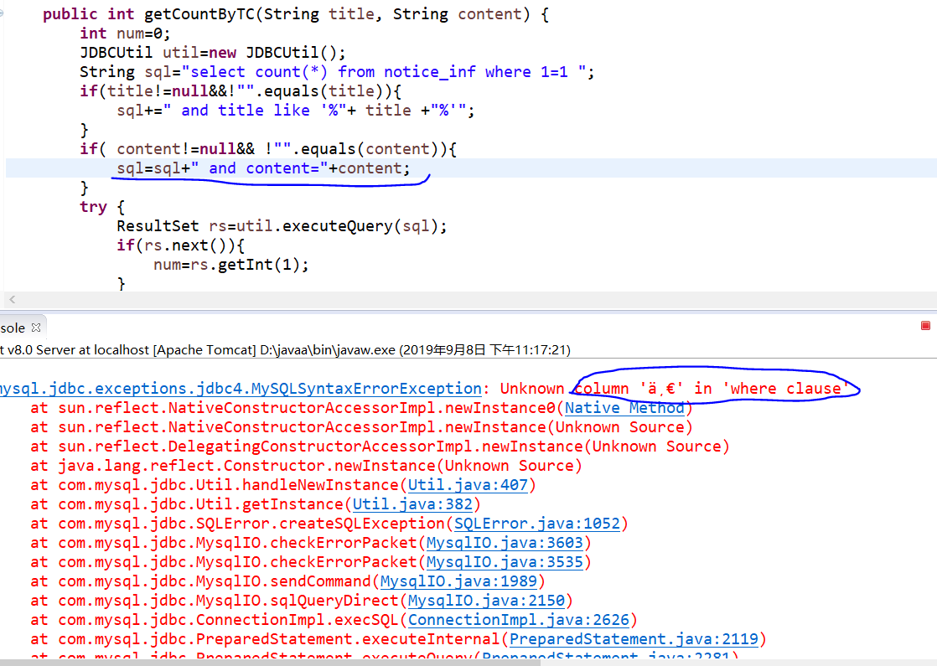

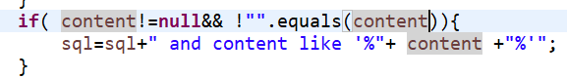

更正：模糊匹配

2、

El表达式写错

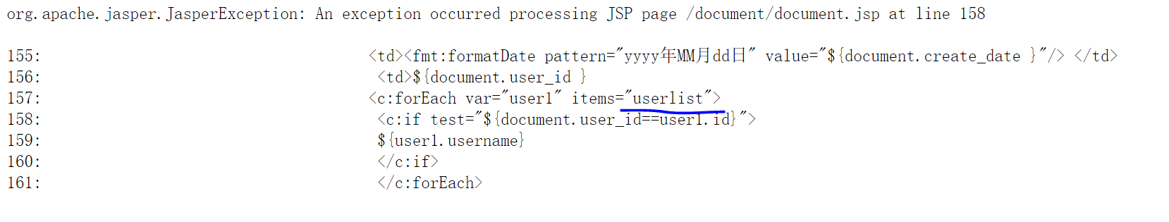

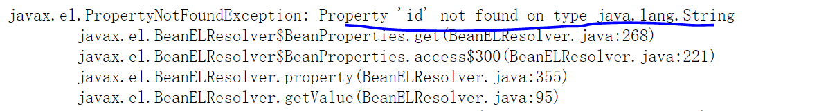

更改：